Business Model Canvas

Wat is het Business Model Canvas?
Het Business Model Canvas is een visuele manier om de bouwstenen van een onderneming, of maatschappelijk initiatief, inzichtelijk te maken en de onderlinge samenhang weer te geven.
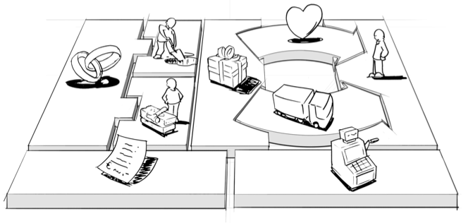
Het Business Model Canvas komt uit de methode Business Model Generation van Alexander Osterwalder. Je vindt alle informatie op www.businessmodelgeneration.com
Er zijn ook veel Nederlandse vertalingen en verschillende interpretaties van het canvas op het internet te vinden. Google en vindt!

Hoe werkt een canvas voor mijn initiatief?
Het model hieronder is een simpele weergave van de canvas voor maatschappelijke initiatieven.

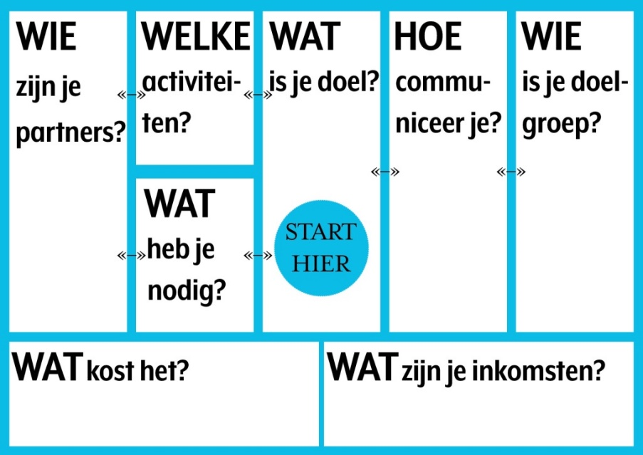

Je begint midden in de canvas, bij het doel van jouw initiatief.

Stap 1. Wat is je doel?
Hier verwoord je (kan in steekwoorden) wat de toegevoegde waarde van jouw initiatief is. Wat biedt je? Wat is jouw ‘waarde propositie’?
Stap 2. Wie is je doelgroep?
Voor wie is jouw initiatief, of voor wie doe jij het? Wie zijn jouw deelnemers, of je klanten? Dit is vaak meer dan 1 groep. Je kunt een lijst van groepen maken.
Wees zo concreet mogelijk. Bv: leden van de scoutingclub/energie coöperatie, omwonenden van het terrein, ouders van leden, inwoners van Den Haag die geïnteresseerd zijn in voedsel en/of bewoners van de Hoefkade.
Stap 3. Hoe communiceer je?
Hoe ga je jouw deelnemers of klanten bereiken? Ken je ze al: kun je ze persoonlijke benaderen, of heb je andere organisaties nodig?
Welke middelen gebruik je om te communiceren? Bijeenkomsten, digitale nieuwsbrief, social media, enz.
Hoe ga je de relatie onderhouden?
En als je iets fysieks bij je klanten moet krijgen (bv verkoop van opbrengst uit de moestuin): hoe organiseer je dan logistiek?
Stap 4. Welke activiteiten?
Welke activiteiten moet je uitvoeren om jouw waarde aan je ‘klanten’ te bieden?
Bijvoorbeeld: als jouw waarde propositie is ‘voedsel uit eigen wijk’, kun je bij activiteiten denken aan:
- Beoogde grond moestuinklaar maken
- Organiseren bewonersbijeenkomsten
- Organiseren moestuindagen waar je met het team wiedt, zaait en oogst
- Organiseren oogstfeest
- Bemensen kraam voor wekelijkse verkoop
- Enz.
Stap 5. Wat heb je nodig?
Welke ‘grondstoffen’ heb je nodig om die activiteiten uit te kunnen voeren? Denk aan menskracht (wie is je team, welke rollen zijn er nodig) en aan materialen.
Stap 6. Wie zijn je partners?
Met welke organisaties kun je je menskracht en materialen samen organiseren? Welke organisaties hebben vergelijkbare doelstellingen, werkwijze, kanalen om doelgroep te bereiken of werken met dezelfde doelgroep?
Stap 7. Wat kost het?
Welke kosten moet je maken om je activiteiten (menskracht en materialen) uit te voeren? Zijn dit kosten die je allemaal zelf cash moet betalen, of zijn er kosten die je kunt delen / ruilen met partners?
Stap 8. Wat zijn je inkomsten?
Wie uit je ‘klantenlijst’ (stap 2) zou op welke manier iets kunnen betalen voor de waarde die jij toevoegt? Abonnementen, verkoop van producten, entreekaartjes, partnerbijdrage, donatie, enz.

Vragen? Kike Olsder, GreenWish, olsder@greenwish.nl, 030-8201150

